ДЕНЬ ИМЕНИННИКОВ



День рожденья – прекрасная дата!

И ни с чем её не сравнить.

Кто-то умный придумал когда-то

Имениннику радость дарить!

Действительно, замечательная традиция – чествовать именинников, дарить им добрые слова и подарки, а когда именинников много, то это праздник вдвойне.

Такая же добрая традиция сложилась и в группе №7. Совсем недавно там прошел праздник для тех, кто родился зимой. В гости к именинникам пришла настоящая клоунесса! Это стало неожиданным сюрпризом! Зазвучала задорная музыка, начались забавные игры и весёлые конкурсы, детскому восторгу не было предела! Весёлые лица, заливистый смех, восторженные крики болельщиков, дискотека, такой знакомый, но каждый раз новый «Каравай» и, конечно же, подарки! Время пролетела незаметно. И когда пришла пора прощаться, немного подуставшие, но счастливые дети приглашали: «Приходите ещё!»

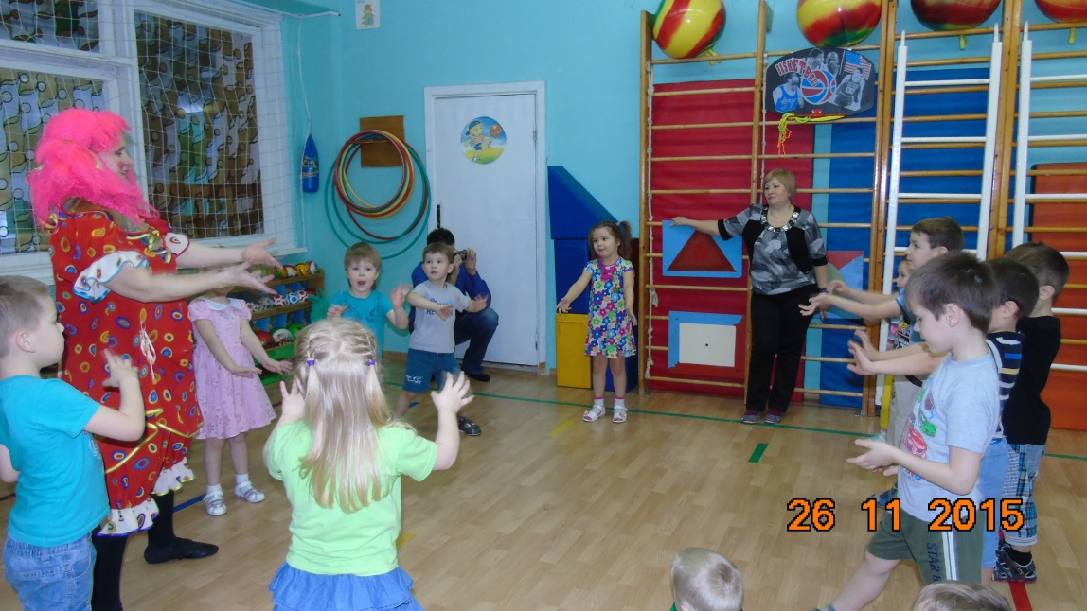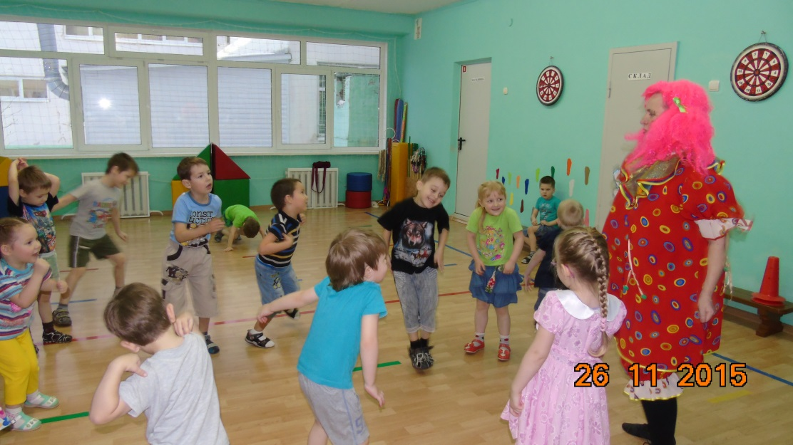

Воспитатели группы №7

Зебзеева Л.Д.,

Макурина Т.В.